الصور الحقيقية للعناصر البصرية السالبة

أكرم نوري محمد المشهداني قسم العلوم التطبيقية – الجامعة التكنولوجية
عبد الرحمــــــن رشيـــــــــــد قسم العلوم التطبيقية – الجامعة التكنولوجية
أسعد أحمد كامــــــــــــــــــــــل قسم الفيزياء – كلية العلوم – جامعة ديالــــــــــى

الخلاصة ABSTRACT
لم يسبق التطرق إلى دور العناصر البصرية السالبة أطلاقاً في موضوع تكوين الصور الحقيقية , ولكن الصور التي تكونها كعناصر مفردة هي صور خيالية مساوية لحجم الجسم في المرايا المستوية , أو صور خيالية مصغرة في المرايا المحدبة والعدسات المقعرة (المفرقة). وعمليا ليست هناك حاجة إلى مثل هذه الصور , فقد أهمل الحديث عن العناصر البصرية السالبة بصورة شبه كاملة في المراجع والكتب ^{(1,2,3,,4,56)}.
أن هذا البحث يثبت أن لهذه العناصر دورا مهما وعظيما في تكوين صور حقيقية وخيالية ذات خصائص لايمكن الحصول عليها باستخدام العناصر البصرية الموجبة لوحدها.

المقدمة INTRODUCTION
يتشعب علم البصريات إلى شعبتين:
1- البصريات الهندسية Geometrical Optics .
2- البصريات الفيزياوية Physical Optics .

حيث تعنى الشعبة الأولى بدراسة ظاهرتي الانكسار والانعكاس الضوئي عن العناصر البصرية كالعدسات والمناشير وما ينتج عنهما كظاهرة الزيغ بأنواعه في العدسات والمرايا. كذلك تعنى هذه الشعبة بدراسة بناء المنظومات البصرية التي تستغل الظاهرتين السابقتين في عملها . أما الشعبة الثانية فأنها تعنى بالظواهر الطبيعية للضوء كظواهر التداخل والحيود والاستقطاب الناتجة عن الحركة الموجية لمستعرضة Transfer Wave Motion للضوء.
وما يعنينا هنا هو ما يتعلق بالشعبة الأولى أو بالاحرى ما ادعوه الهندسة البصرية.

أن تفاعل الضوء مع المواد المختلفة ينتج عنه ظاهرتي الانكسار (Refraction) بعد نفوذ الضوء إلى الوسط الجديد( وهو عادة مواد عازلة ( Dielectric materials) , والانعكاس عند ارتداد الضوء إلى أسطح المواد(وهي اغلبها مواد موصلة Conducting materials). وما ينتج عن تلكما الظاهرتين يعتمد في الأساس على الخواص الهندسية للعنصر البصري. وقد أدت هذه الخواص إلى تقسيم تلك العناصر إلى:

1- عناصر بصرية موجبة (Positive optical elements) كالعدسات المحدبة(اللامة) والمرايا المقعرة.
2- عناصر بصرية سالبة (Negative optical elements) كالعدسات المقعرة والمرايا المحدبة والمرايا المستوية.
إن الأشعة المنبعثة من نقطة جسمية واحدة هي عادة أشعة متفرقة (Diverge rays) تحمل صورة تلك النقطة. ولكنها لاتكون صورة واضحة لتلك النقطة مالم تكن ذات شدة كافية بحيث تتحسسها الكواشف المستخدمة (كعين الإنسان) , ويتم ذلك بتجميع Converge تلك الأشعة في نقطة واحدة لتكوين صورة للنقطة الجسمية باستخدام العناصر البصرية الموجبة(كعدسة عين الإنسان). أما العناصر البصرية السالبة فان الصور التي تكونها تنتج عن التقاء امتدادات تلك الأشعة بعد انكسارها أو انعكاسها وتدعى تلك الصور بالصور الخيالية حيث لايمكن إسقاطها على الشاشة.
كما أن العناصر البصرية الموجبة تُكون صورا خيالية لمواقع معينة للجسم (عندما S < f) حيث S بعد الجسم عن بعد الجسم عن المستوى الأساسي ( Principle Plan) للعنصر البصري و f بعد بؤرته عن ذلك المستوي.
أما العناصر البصرية السالبة فإنها لاتكون لوحدها صورة حقيقية أيا كان بعد الجسم عنها.
(لاحظ الشكل 1- أ)

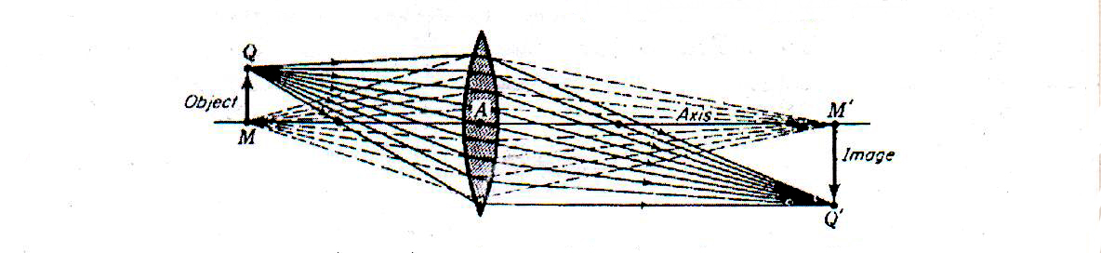

الشكل (1- أ) نموذج للصور الحقيقية التي يكونها العنصر البصري الموجب عندما S>f

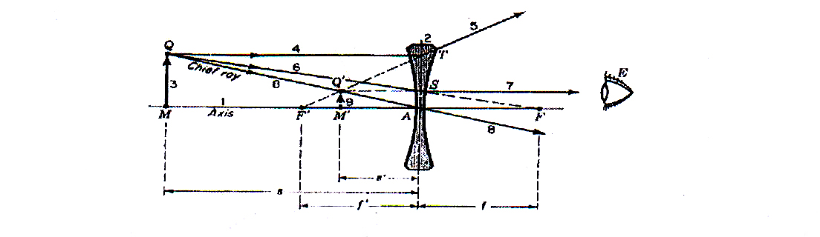

الشكل (1- ب)نموذج للصور الخيالية التي يكونها العنصر البصري السالب لكافة قيم S .

إذن فان العناصر البصرية السالبة تزيد الأشعة المنفرجة انفراجاً لكافة إبعاد الجسم(S) لذا فإننا نتوقع حصول العكس عند سقوط أشعة متجمعة عليها , ويتحقق ذلك فقط بالاستعانة بعنصر بصري موجب يوضع بين الجسم والعنصر البصري السالب وفي مواقع محددة .
إن التجارب العملية التي أجريناها بينت صحة التوقع أعلاه والذي سنثبته لاحقاً رياضياً وبيانياَ . وأحب أن أشير هنا إلى ما ذكرته بعض المصادر العلمية عن استخدام العدسة المحدبة لقياس البعد البؤري للعدسة المقعرة شرط أن تكون قوة العدسة المحدبة اكبر من قوة العدسة المقعرة وسنثبت لاحقاً خطأ هذا الشرط. كما إن تلك المصادر لم تتحدث أطلاقاً عن تكوين صورة حقيقية في مثل هذه المنظومات ولا مديات عملها ولا شروط التكوين.

النظرية THEORY:-
لقد تم استخدام نظام المصفوفات في البصريات أواخر الستينيات ^{(3,7)} وهو نظام يعتمد في تحديد مواقع الصور وخواصها النهائية عند أي عدد من العناصر البصرية موضوعة على محور بصري (Optical axis) واحد على عاملين أساسيين:

1- زاوية ميل الشعاع الساقط مع المحور البصري .
2- ارتفاع الشعاع الساقط على المحور البصري.
ولقد استخدمنا هذا النظام لمعرفة شروط تكوين صور حقيقية وباستخدام العناصر البصرية السالبة واستحصال صيغ رياضية ثابتة لمديات التكوين وشروطه, لاحظ الشكل(2)

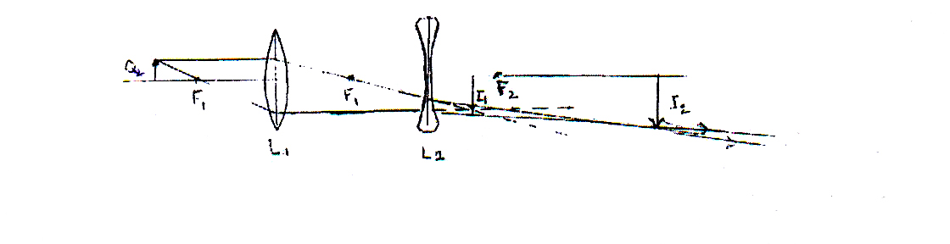

الشكل (2) نموذج للصور الحقيقية التي يكونها العنصر البصري السالب بمساعدة العنصر البصري الموجب عندما $\left|S_{2}\right|<\left|f_{2}\right|$

$$\begin{aligned}\left[h_{2} | \right] \\ \end{aligned}$$

$$M=\left[\begin{matrix}1 & S^{'} \\ 0 & 1\end{matrix}\right]\left[\begin{matrix}1 & 0 \\ −P_{2} & 1\end{matrix}\right]\left[\begin{matrix}1 & d \\ 0 & 1\end{matrix}\right]\left[\begin{matrix}1 & 0 \\ −P & 1\end{matrix}\right]\left[\begin{matrix}1 & S \\ 0 & 1\end{matrix}\right]$$

حيث أن : d تمثل المسافة بين عنصر بصري وآخر.
D تمثل مقلوب التكبير العرضي أو التكبير الزاوي.
$=\left[\begin{matrix}1 & S^{'} \\ 0 & 1\end{matrix}\right]\left[\begin{matrix}1 & d \\ −P & (1−P_{2}d)\end{matrix}\right]\left[\begin{matrix}1 & S \\ −P_{1} & (1−P_{1}S)\end{matrix}\right]$
وان P هي قوة العنصر البصري.
$=\left[\begin{matrix}1 & S^{'} \\ 0 & 1\end{matrix}\right]\left[\begin{matrix}1−P_{1}d & S+d−P_{1}\text{Sd} \\ −(P_{1}+P_{2}−P_{1}P_{2}d) & (1−P_{2}d)(1−P_{1}S)−P_{2}S\end{matrix}\right]$

$$=$$

ولتحديد موقع الصورة في المصفوفة يصفر العنصر B وفيه ينتج
$$S^{'}=\frac{S+d(1−P_{1}S)}{(1−P_{2}d)(1−P_{1}S)−P_{2}S}\text{.}\text{.}\text{.}\text{.}\text{.}\text{.}\text{.}\text{.}\text{.}\text{.}(1)$$

$P=\frac{1}{f}=\frac{1}{S}+\frac{1}{S^{'}}$ ……… حيث أن

$$S^{'}=\frac{f_{2}\left[f_{1}(S+d)−\text{Sd}\right]}{\left[f_{1}(S+d)−\text{Sd}\right]+f_{2}(S−f_{1})}\text{.}\text{.}\text{.}\text{.}\text{.}\text{.}\text{.}\text{.}\text{.}\text{.}\text{.}\text{.}\text{.}\text{.}\text{.}\text{.}\text{.}\text{.}\text{.}\text{.}(2)$$

إن العلاقة (2) تعطي موقع الصورة النهائية S₂ وهي بعد الصورة عن العنصر السالب في النظام الكاوسي والتي حملت الرمز S  هنا .
بينما يمثل S هنا المتغير S₁ في النظام الكاوسي وهو بعد الجسم عن العنصر البصري الموجب. S₁ وهو بعد الصورة التي يكونها العنصر البصري الموجب عن ذلك العنصر. علماً بان النظام الكاوسي هو الذي يحدد على أساسه مسار الشعاع الضوئي قيل دخوله المنظومة وبعد خروجه منها.

شروط تكوين الصورة وخصائصها:-
عودة إلى النظام الكاوسي في البصريات نجد أن
$$S_{1}^{'}=\frac{S_{1}f_{1}}{S_{1}−f_{1}}\text{.}\text{.}\text{.}\text{.}\text{.}\text{.}\text{.}\text{.}\text{.}\text{.}(3)$$

$$S_{2}^{'}=\frac{S_{2}f_{2}}{S_{2}−f_{2}}\text{.}\text{.}\text{.}\text{.}\text{.}\text{.}\text{.}\text{.}\text{.}\text{.}\text{.}(4)$$
$$S_{2}=d−S_{1}^{'}=−(S_{1}^{'}−d)\text{.}\text{.}\text{.}\text{.}\text{.}\text{.}\text{.}\text{.}\text{.}\text{.}\text{.}\text{.}\text{.}(5)$$
من (3) و (5) نحصل على

$$S_{2}^{'}=−\left[\frac{f_{1}(S_{1}+d)−S_{1}d}{(S_{1}−f_{1})}\right]\text{.}\text{.}\text{.}\text{.}\text{.}\text{.}\text{.}\text{.}\text{.}\text{.}\text{.}\text{.}\text{.}\text{.}\text{.}\text{.}(6)$$
لذا يمكن إعادة صياغة العلاقة(2) كما يلي:-

$$S^{'}=\frac{−f_{2}\left[\frac{f_{1}(S+d)−\text{Sd}}{(S−f_{1})}\right]}{−\left[\frac{f_{1}(s+d)−\text{Sd}}{(S−f_{1})}\right]−f_{2}}\text{.}\text{.}\text{.}\text{.}\text{.}\text{.}\text{.}\text{.}\text{.}\text{.}\text{.}\text{.}\text{.}(7)$$

وحيث أن f₂ سالبة.والقيمة الموجبة ل S₂ تلغي تأثير العنصر البصري الموجب , إذا فان القيم المفيدة هي القيم السالبة ل S₂ وهذا يجعل البسط موجب القيمة , وكذلك المقام أي إن S ذات قيمة موجبة والصورة المتكونة صورة حقيقية وبالعكس.
لتحقيق صور حقيقية إذا يجب أن يتحقق الشرط التالي:-

$−\left[\frac{f_{1}(S+d)−\text{Sd}}{(S−f_{1})}\right]−f_{2}≥0\text{.}\text{.}\text{.}\text{.}\text{.}\text{.}\text{.}\text{.}\text{.}\text{.}\text{.}\text{.}(8)$

وحل هذه المتباينة يؤدي إلى:-
$$S≥\frac{f_{1}(d−f_{2})}{(d−f_{2})−f_{1}}$$
or
……………(9)

$d≥f_{2}+\frac{{\text{Sf}}_{1}}{(S−f_{1})}$

وباستخدام العلاقة (3) يكون شرط تكوين الصورة الحقيقية هي

$$d≥f_{2}+S_{1}^{'}≥0\text{.}\text{.}\text{.}\text{.}\text{.}\text{.}\text{.}\text{.}\text{.}\text{.}\text{.}\text{.}\text{.}\text{.}\text{.}\text{.}\text{.}\text{.}\text{.}\text{.}\text{.}(\text{10})$$

S₁́ > d – f₂ ……………………(11) لتكوين صورة سالبة

ولغرض معرفة التكبير العرضي m الناتج نعود إلى العنصر D في المصفوفة .

$m=\frac{1}{D}$

$$∴m=\frac{1}{(1−P_{2}d)(1−P_{1}S)−P_{2}S}\text{.}\text{.}\text{.}\text{.}\text{.}\text{.}\text{.}\text{.}\text{.}\text{.}\text{.}\text{.}\text{.}\text{.}\text{.}\text{.}(\text{12})$$

وحل هذه المعادلة وبالاستعانة بالمعادلة(2) يؤدي إلى:-

$$m=\frac{f_{1}S^{'}}{f_{1}(S+d)−\text{Sd}}\text{.}\text{.}\text{.}\text{.}\text{.}\text{.}\text{.}\text{.}\text{.}\text{.}\text{.}\text{.}\text{.}\text{.}\text{.}\text{.}\text{.}\text{.}(\text{13})$$
m تمثل التكبير العرضي .

المرايا المستوية PLANE MIRROR:-
أن المعادلة (2) تحدد موقع الصورة النهائية المتولدة باستخدام أي عنصر بصري سالب بوجود العنصر البصري الموجب ( عدسة محدبة أو مرآة مقعرة ) . ولكن في حالة المرآة المستوية حيث تصبح العلاقة (1( :
$$S^{'}\text{=+}\left[\frac{f_{1}(S+d)−\text{Sd}}{(S−f_{1})}\right]$$
وحيث أنS في المعادلة (2) هي حقيقة S₂, والحد الأيمن من المعادلة (6) هو –S₂

$$∴S_{2}^{'}=−S_{2}$$

أي إن المرآة المستخدمة مع العنصر البصري الموجب ستكون صور حقيقية لكنها لا تغير من موقعها النهائي ولا حجمها ولكن تغير من اتجاه سقوط الصورة النهائية.

النتائج والحسابات RESULTS AND CALCULATION

لقد تم مختبريا بناء منظومة بصرية كما في الشكل (2) للتأكد عملياً من النتيجة في العلاقة (2) ببعدين بؤرتين للعدسة اللامة f₁= +10 cm للعدسة المفرقة f₂= - 10 cm وكانت النتائج كما في الجدول (1) والتي استخدمت لرسم العلاقة البيانية بين S وS للعنصر البصري الموجب لوحده ثم للعنصرين معا الشكل (3) :-

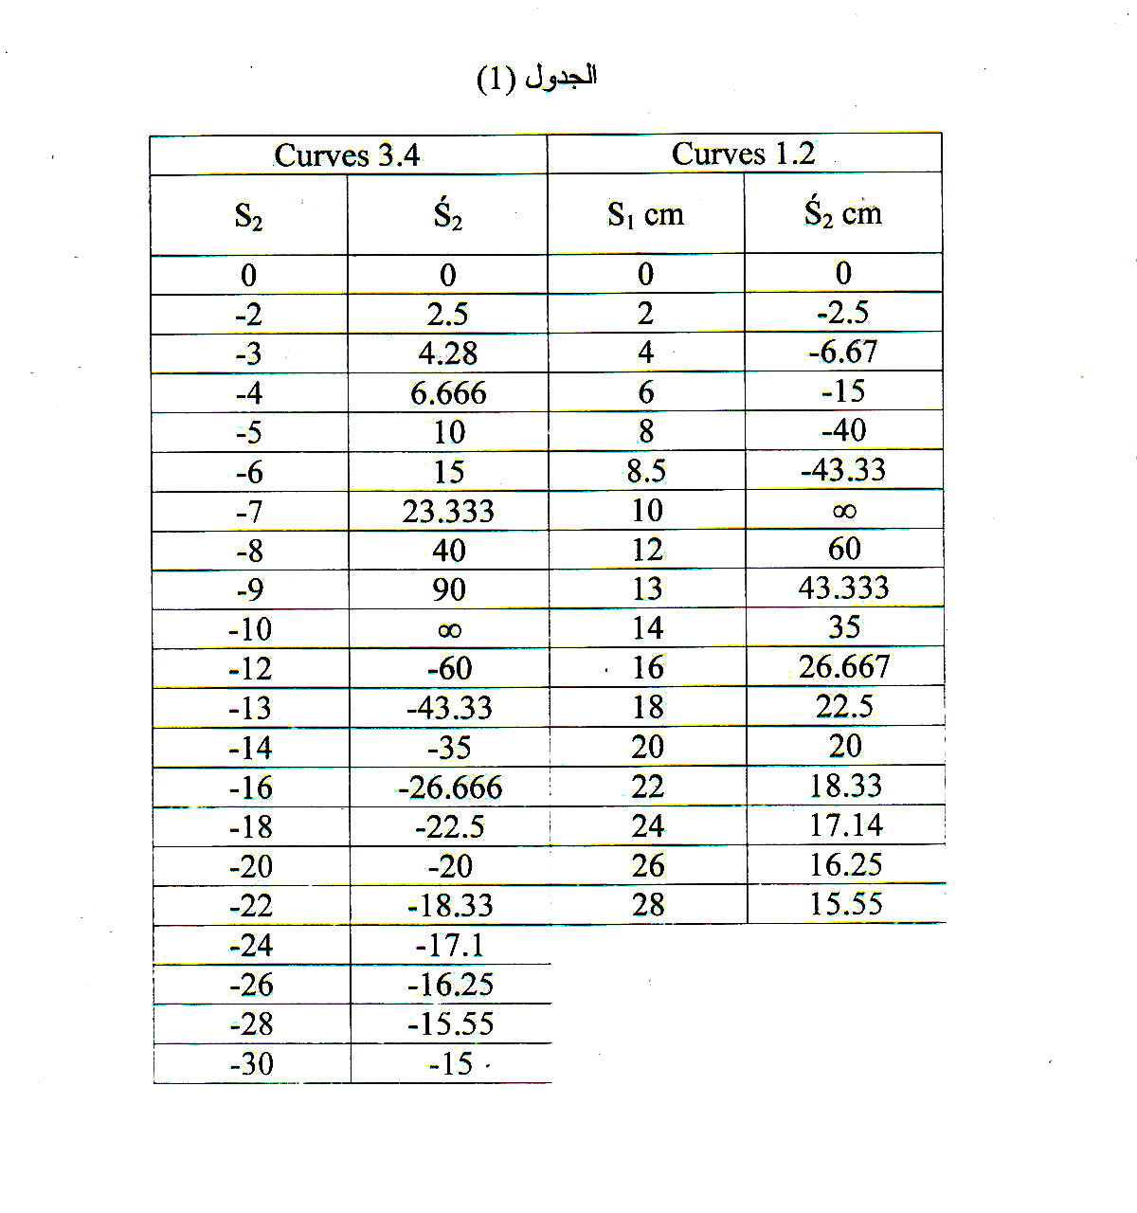

يمثل المنحني (1) العلاقة بين S وS للعنصر البصري الموجب لوحده عندما S≥ f والصور الناتجة حقيقية مقلوبة تتراوح بين تكبير وتصغير لصورة الجسم اعتماداً على قيمة S . بينما يمثل المنحني (2) العلاقة بين S و S عندما S<f وهي عادة صورة خيالية معتدلة ومكبرة دائماً. بيّن المنحني(3) خصائص الصور الحقيقية المكونة بواسطة العنصر البصري السالب وبمساعدة العنصر البصري الموجب والتي تحقق المعادلة (10) وهي صورة حقيقية مكبرة دائماً ومعتدلة بالنسبة للجسم الخيالي المستخدم ( الصورة الأولى للجسم الأصلي التي كونها العنصر البصري الموجب) أي إنها صورة مقلوبة بالنسبة للجسم وهي بذلك تقابل حالة تكون الصورة الخيالية لجسم حقيقي في العناصر البصرية الموجـــبة عنـــــــــدما S<f₁
(المنحني 2) .
أما الصور الخيالية المتكونة في العناصر البصرية السالبة والتي تحققها العلاقة (11) فيوضحها المنحني 4)) , وهي صورة مقلوبة بالنسبة للجسم الخيالي المستخدم (الصورة التي كونها العنصر البصري السالب للجسم ) وهي تعتمد في حجمها على موقع الجسم الخيالي بالنسبة للعنصر البصري السالب وهي تعطي الحالات الأربع لتكوين الصور في العناصر البصرية الموجبة عندما S>f (المنحني 1) .

المناقشة Discussion:-
إن استخدام العناصر البصرية السالبة في منظومات تكوين الصور الحقيقية أو الخيالية بمساعدة العناصر البصرية الموجبة يعطينا ميزات جديدة لايمكن الحصول عليها باستخدام عنصرين بصريين موجبين فهي تحقق :

1- تكبيراً إضافياً لتكبير العنصر البصري الموجب .
2-إمكانية تكوين صور خيالية مكبرة ومعتدلة بالنسبة للجسم الأصلي وفق الشروط المذكورة أنفاً مما يجعلها حالة متميزة للاستخدام في التلسكوبات الفلكية بدلاً من استخدام عدستين موجبتين تكونان صورة نهائية خيالية مقلوبة تحتاج إلى تعديل .
3- إمكانية عكس الصورة النهائية المكبرة بالعنصر البصري الموجب مع المرآة المستوية أو المكبرة مرتين باستخدام العنصر البصري الموجب مع المرآة المحدبة.
4- أما بالنسبة لمنظومات الليزر فان شعاع الليزر ذو انفراجية قليلة تعتمد على خصائص المرنان البصري المستخدم بالدرجة الأساس , ولايخلو أي نوع من الليزرات من ظاهرة الانفراجية ولكن بمقادير مختلفة للسبب سالف الذكر. وتتطلب التطبيقات المختلفة لليزر الحصول على أشعة مبؤرة Focused في مكان معين كما في عملية التثقيب أو اللحام وعند تعدد الطبقات المتوازية الراد تثقيبها مثلاً يجب تغير التبئير Focusing بصورة مستمرة ويمكن تحقيق ذلك باستخدام منظومة من عدستين موجبة وسالبة على التوالي بحيث يكون تركيز أشعة الليزر على السطح الأول باستخدام العدسة اللامة وحدها ثم إدخال العدسة المفرقة وبتغيير المسافة (d) بينهما يمكن تغيير موضع التبئير وحسب الحاجة دون تحريك المصدر (الليزر) أو الألواح. أمل إذا كان المطلوب جبهة مستوية فيمكن تحقيقها باستخدام العلاقة :
S₁=d-f₂

أما إذا أريد الحصول على منظومة إشعاع توسيع الليزر (Beam expander) ويجب تطبيق العلاقة (8). كذلك يمكن استخدام المنظومة في كافة النواظير.

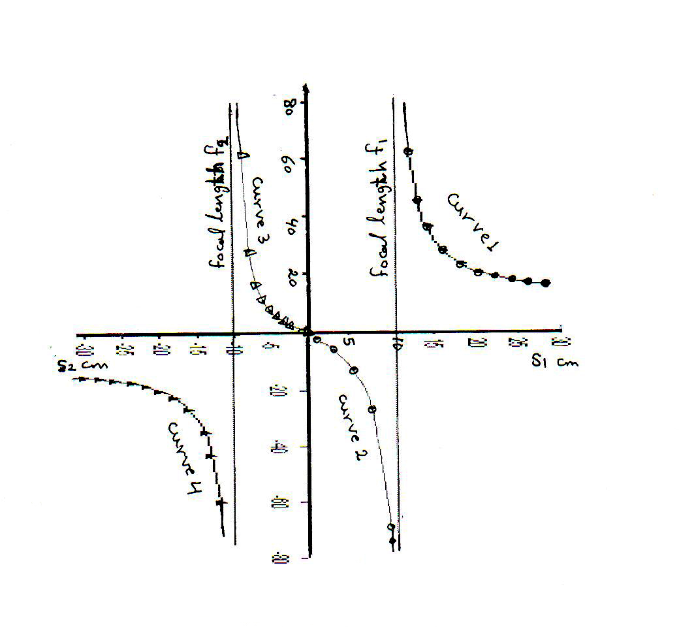

الشكل (3) منحنيات العلاقة S,S
1. للعدسة اللامة.
2. للعدسة المركبة لامة – مفرقة.

Reference:
- Optic , Francis Weston Sears , Addison – Wesley publishing company Inc. 1949.
- Fundamentals of optics , Francis A. Jenkins and Harvey E.White. 1967.
- Introduction to Classical and Modern optics , Jurgen R. Meyer and Arendt M.D Prentice – Hall , Inc , Englewood Cliffs , New Jersey 0.7632 , 1984.
- Optics , Ajoy Ghatak , Tata Mcghraw – Hill Publishing Company Limited. New Delhi 1992.
- A Textbook of optics , N. Subrahmanyam , Brijlal and Ram Nagar , New Delhi 110058 , 1998.
- Introductory University optics , john Beynon , Prentics – Hall of India , New Delhi 110001 , 1998.
- Introduction to Matrix Methods in optics , Garrard and J.M.Burch , A. Wiley – Interscience Publication John Wiley &Sons , 1975.

Real images of negative optical elements

AKRAM NOORI MOHAMMAD
ABDUL RAHMAN RASHED
ASAAD AHMED KAMIL

Abstract:-

It was never talking about real images that negative optical elements made since all images formed by these optical elements alone are virtual equal in their sizes to the object size in plane mirrors or virtual images with smaller size than the object in concave lenses and convex mirrors, and since there is no need to these images so spoke about these elements ignored nearly in all reference .^{(1,2,3,4,5,6)}

This search give the proof that these optical elements have an important and great position in real and virtual image formation with special properties that can’t obtained by positive optical elements alone.

